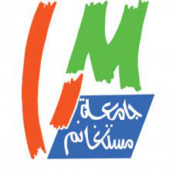
جامعة عبد الحميد ابن باديس _مستغانم
كلية العلوم الاجتماعية
قسم العلوم الانسانية
شعبة علوم الاعلام والاتصال

تخصص اتصال وعلاقات عامة
دور المرشد السياحي في الترويج للسياحة الصحراوية
دراسة ميدانية بولاية تيميمون "نموذجا"

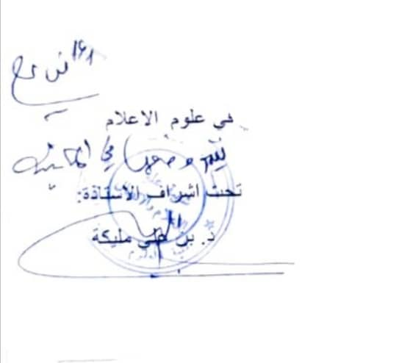
مذكرة مقدمة لنيل شهادة ماستر(ل.م.د) الطور الثاني في علوم الاعلام والاتصال
اعداد الطلبة: تحت اشراف الاستاذة:
داوالحاج زين العابدين د. بن علي مليكة
داوالحاج شرف الدين
اعضاء لجنة المناقشة
الصفة | الجامعة | الرتبة العلمية | الاسم واللقب
رئيسا | جامعة مستغانم | استاذة محاضرة | د.رقاد حليمة
عضوا مناقشا | جامعة مستغانم | استاذة محاضرة | د.حفصة كوبيبي
مشرفا ومقررا | جامعة مستغانم | استاذة محاضرة | د.بن علي مليكة

الموسم الجامعي 2023/2024
ملخص الدراسة:
عالجت الدراسة دور المرشد السياحي في الترويج للسياحة الصحراوية في ولاية تيميمون, يعد المرشد السياحي عنصرا هاما في منظومة السياحة الصحراوية, فهو بمثابة سفير يمثل ثقافة وتاريخ الصحراء, وجسر يوصل بين الزوار والمناطق السياحية في الصحراء, وقد هدفت دراستنا لمعرفة الدور الكبير الذي يلعبه المرشد السياحي لتطوير السياحة الصحراوية والتعرف على المهارات التي يتمتع بها المرشد وايضا المقومات والعوامل الاساسية التي تضمن نجاح المرشد السياحي في كسب ثقة السياح والامكانيات التي يتمتع بها الدليل السياحي وايضا معرفة اشكال السياحة الصحراوية, واهم اشكال الترويج السياحي واستراتيجياته واهميته.
وقد اعتمدنا في دراستنا على اجراء عدة مقابلات مع المرشدين السياحيين في ولاية تيميمون لمعرفة كل المقومات والامكانيات التي يتمتع بها المرشد السياحي, وم اهم النتائج المتحصل عليها في دراستنا هي:
_ان المرشد السياحي له الدور الكبير في الترويج للسياحة الصحراوية وهذا تبعا للمقومات والمهارات التي يتمتع بها بحيث ان المرشد السياحي يدعم الاقتصاد المحلي ويخلق فرص عمل للعديد من الاشخاص
_الترويج للمقومات السياحية الصحراوية وجذب الزوار من مختلف انحاء العالم والحفاظ على البيئة الصحراوية وتعزيز ممارسات السياحة المستدامة
الكلمات المفتاحية: دور المرشد السياحي, الترويج السياحي, السياحة الصحراوية

Abstract :
The study addressed the role of the tour guide in promoting desert tourism in the state of Timimoun. The tour guide is an important element in the desert tourism system. He serves as an ambassador representing the culture and history of the desert, and a bridge between visitors and tourist areas in the desert. Our study aimed to find out the major role played by the tour guide. To develop desert tourism and learn about the skills that the guide possesses, as well as the basic components and factors that ensure the success of the tour guide in gaining the trust of tourists and the capabilities that the tour guide enjoys, as well as knowledge of the forms of desert tourism, and the most important forms of tourism promotion, its strategies and its importance. In our study, we relied on conducting several interviews with tourist guides in the state of Timimoun to learn all the capabilities and capabilities that a tour guide possesses. The most important results obtained in our study are:
The tour guide has a major role in promoting desert tourism, depending on the capabilities and skills he possesses, so that the tour guide supports the local economy and creates job opportunities for many people.
Promoting desert tourism potential, attracting visitors from all over the world, preserving the desert environment, and promoting sustainable tourism practices
Keywords: the role of the tour guide, tourism promotion,desert tourism

